2 сольфеджио от 24.11.
Ссылка на видеоурок: https://www.youtube.com/watch?v=3fBYQG4tqq4&feature=emb_logo
1) Выучите определение.
Трезвучие – это аккорд, состоящий из трёх звуков, которые расположены по терциям.
2) Выучите интервальный состав мажорного и минорного трезвучий, а также как они обозначаются.
Б5/3 (мажорное трезвучие) = б3 + м3.
М5/3 (минорное трезвучие) = м3 + б3.
Между крайними звуками мажорного и минорного трезвучий образуется ч5 (чистая квинта).

3) Смотрим видеоурок и выполняем это задание вместе со мной. Превратите данные мажорные трезвучия в минорные, понижая средний звук на полтона с помощью бемоля или бекара. Выполненное задание сфотографируйте и пришлите мне.
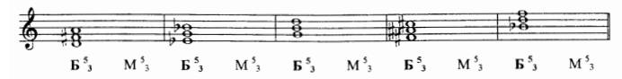

4) Определите каждое трезвучие и подпишите его. Выполняйте задание за фортепиано, внимательно высчитывая интервальный состав каждого трезвучия, а также проигрывая и пропевая каждый аккорд. Выполненное задание сфотографируйте и пришлите мне.

Задания по сольфеджио принимаются по понедельник включительно!!!
Выполненные задания и все ваши вопросы присылайте мне по адресу vcherashnyaya-distant2020@yandex.ru. В письме не забудьте указать имя и фамилию.

